А хто, хто
в симбіозі живе?
Дивовижний світ живої природи! У ньому так багато цікавого, неповторного, звабливого, а часто такого, у що важко повірити. І лише побачивши все на власні очі або ж почерпнувши інформацію з різних джерел розумієш, що таке насправді буває.
От скажімо, чи чули ви що-небудь про незвичайні відносини живих організмів, про так звану «дружбу» у природі? Тоді гайда у кругосвітню подорож! Ви матимете змогу переконатися, що дружбу можна зустріти будь-де.

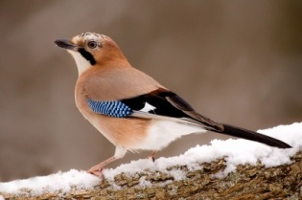
1
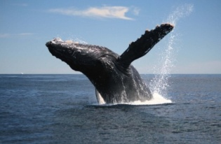
Розв’язавши кросворд, у білому стовпчику ви зможете прочитати, як називається взаємодія і співіснування двох або більше живих організмів.
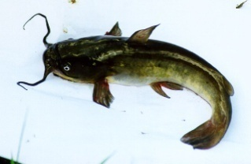
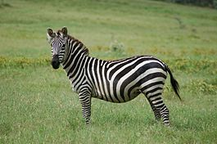
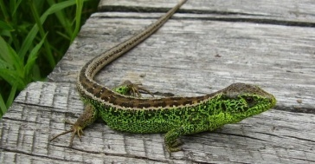
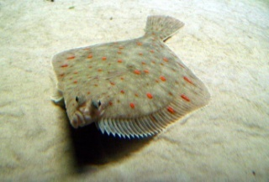
Словничок Розумника
Симбіоз – (у перекладі з грецької мови: сим –«разом», біо – «життя) співжиття, форма взаємовідносин, при якій обидва партнери або один з них отримує користь від іншого.

6
7
5
3
4
2
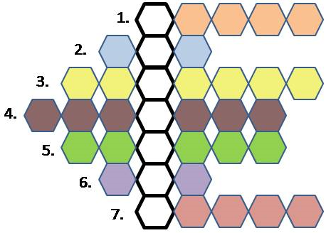

2

